Rapport d'Analyse Mobile
UnCrackable Level 2 – OWASP MSTG
05 Mai 2026

1. Introduction
Ce rapport documente l'analyse complète de l'application Android UnCrackable Level 2, un challenge de reverse engineering fourni par l'OWASP Mobile Security Testing Guide (MSTG). L'objectif est de retrouver le mot de passe secret en analysant le code Java (via JADX) et la bibliothèque native libfoo.so (via Ghidra).

Outils utilisés :
- ADB (Android Debug Bridge) – installation de l'APK sur l'émulateur
- PowerShell – extraction du contenu de l'APK
- JADX – décompilation du bytecode Java (.dex)
- Ghidra – analyse statique de la bibliothèque native (.so)

2. Installation de l'APK

2.1 Connexion ADB et déploiement
La première étape consiste à installer l'APK sur l'émulateur Android via ADB. Deux émulateurs étaient connectés ; seul emulator-5556 était actif. La commande utilisée :
adb -s emulator-5556 install UnCrackable-Level2.apk
L'installation s'est terminée avec succès (statut : Success).
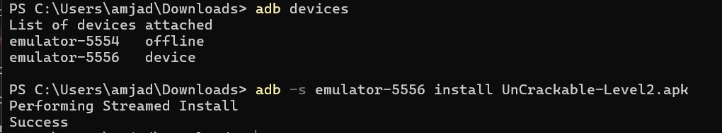
Figure 1 – Installation ADB réussie sur emulator-5556

3. Extraction du Contenu de l'APK
Un APK est une archive ZIP. Il est possible d'en extraire le contenu directement avec PowerShell :
Add-Type -Assembly System.IO.Compression.FileSystem
$zip = [System.IO.Compression.ZipFile]::OpenRead("C:\Users\amjad\Downloads\UnCrackable-Level2.apk")
$zip.Entries | ForEach-Object {
$outPath = "C:\Users\amjad\Desktop\extract-Apk\" + $_.FullName
...
}
Les fichiers extraits comprennent notamment :
- classes.dex – bytecode Java compilé
- lib/x86/libfoo.so – bibliothèque native x86
- AndroidManifest.xml – configuration de l'application
- res/ – ressources de l'interface utilisateur

4. Analyse Statique avec JADX

4.1 AndroidManifest.xml
Le manifeste révèle les informations de base de l'application : package owasp.mstg.uncrackable2, SDK cible 28, une seule activité principale sg.vantagepoint.uncrackable2.MainActivity.
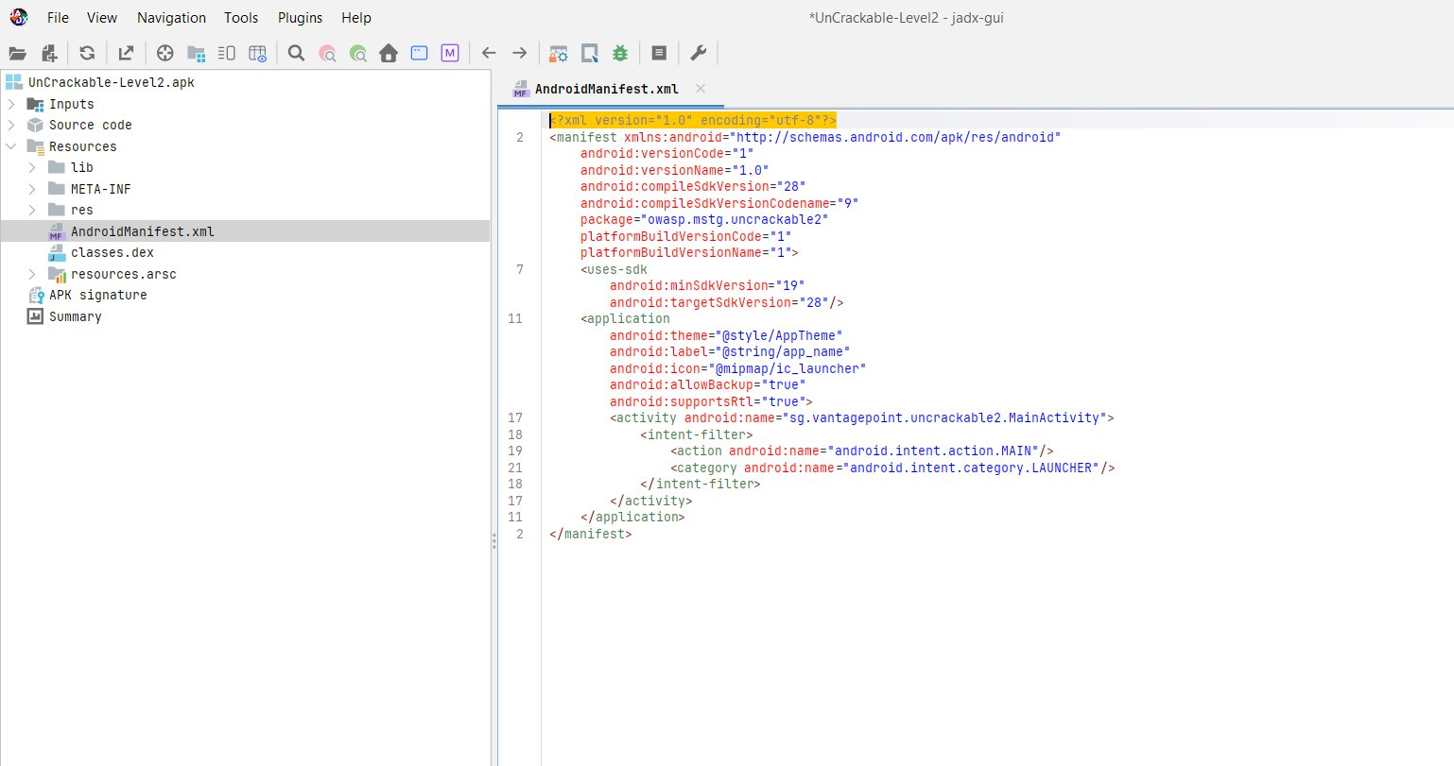
Figure 2 – AndroidManifest.xml dans JADX

4.2 MainActivity.java
La classe MainActivity charge la bibliothèque native "foo" au démarrage et met en place trois protections anti-tampering :
- Détection de root : b.a() || b.b() || b.c()
- Détection du mode debuggable de l'application
- Détection de débogueur connecté via un AsyncTask en boucle
Si l'une de ces conditions est vraie, l'application affiche un message d'erreur et se ferme (System.exit(0)).
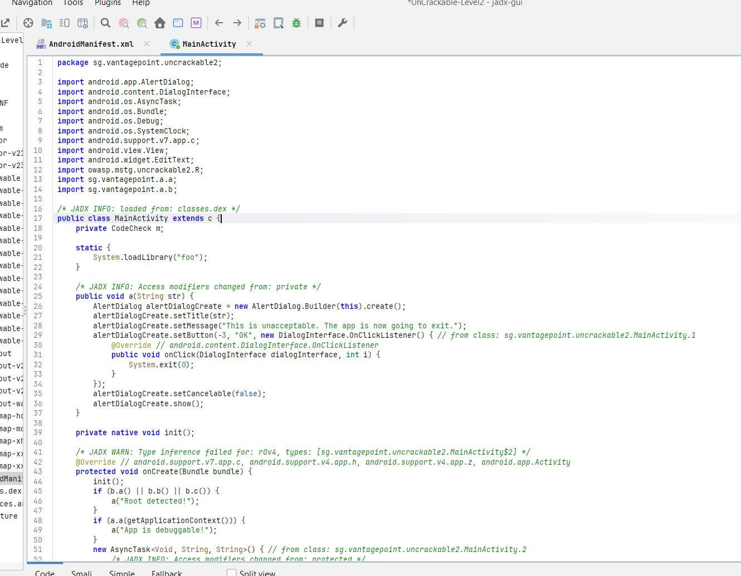
Figure 3 – MainActivity : imports et structure générale
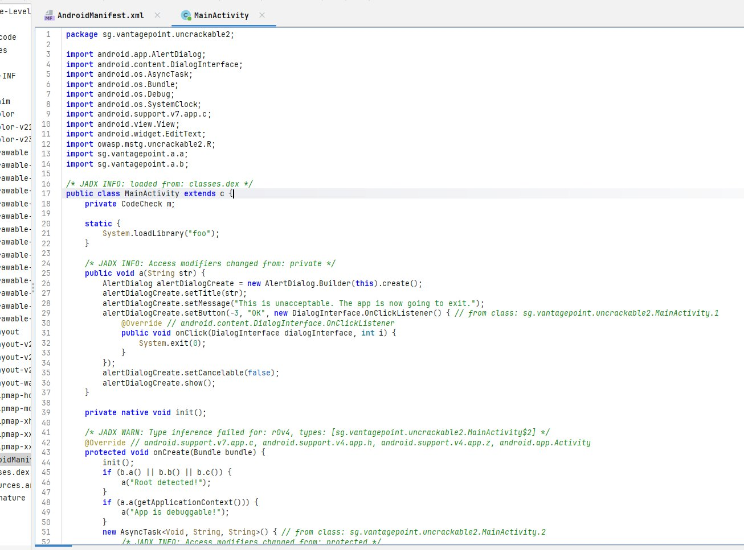
Figure 4 – MainActivity : méthode onCreate avec protections anti-tampering
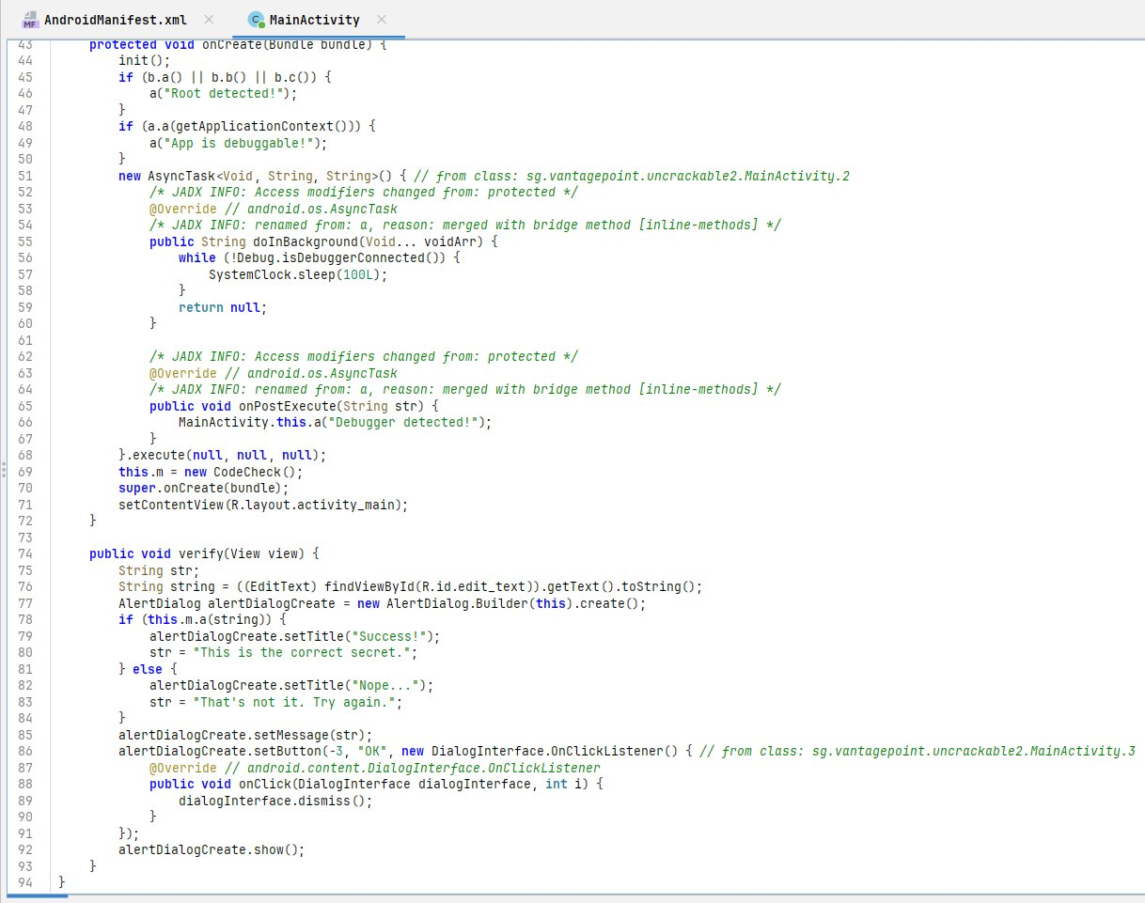
Figure 5 – MainActivity : méthode verify() qui appelle CodeCheck

4.3 CodeCheck.java
La classe CodeCheck est simple : elle expose une méthode native bar(byte[]) et une méthode Java a(String) qui convertit la saisie utilisateur en bytes et appelle bar(). La vérification réelle du mot de passe est donc entièrement dans la bibliothèque native libfoo.so.
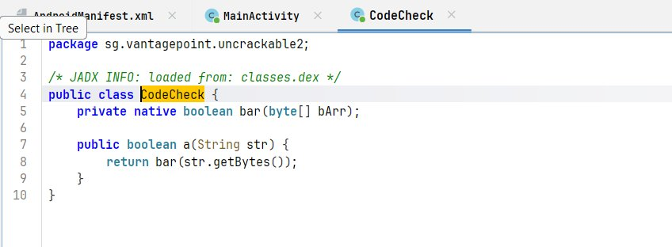
Figure 6 – CodeCheck.java : méthode native bar()

5. Analyse de libfoo.so avec Ghidra

5.1 Import et analyse
La bibliothèque libfoo.so (architecture x86) a été importée dans Ghidra. Après analyse automatique, deux fonctions JNI principales sont identifiées dans le Symbol Tree :
- Java_sg_vantagepoint_uncrackable2_MainActivity_init
- Java_sg_vantagepoint_uncrackable2_CodeCheck_bar

5.2 Fonction MainActivity_init
Cette fonction initialise simplement une variable globale DAT_00014008 = 1 et appelle une fonction de setup interne FUN_00010720(). Elle sert de signal pour indiquer que la bibliothèque est correctement chargée.
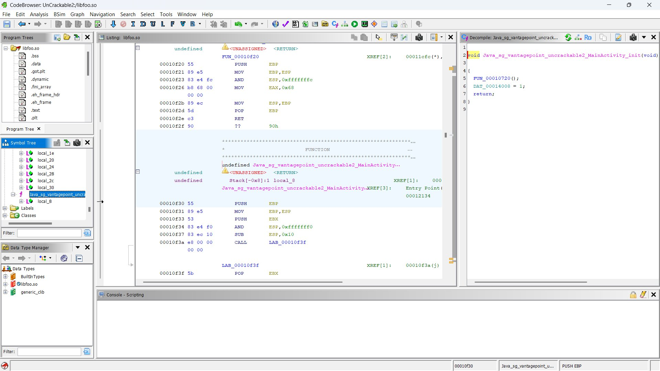
Figure 7 – Ghidra : décompilation de MainActivity_init

5.3 Fonction CodeCheck_bar (fonction clé)
C'est la fonction principale de vérification du mot de passe. Le décompilateur Ghidra révèle la logique suivante :
if (DAT_00014008 == '\x01') {
builtin_strncpy(local_30, "Thanks for all the fish", 0x18);
iVar1 = strncmp(__s1, local_30, 0x17);
if (iVar1 == 0) {
uVar2 = 1; // MOT DE PASSE CORRECT
}
}
Analyse des valeurs numériques :
- 0x18 = 24 octets copiés en mémoire
- 0x17 = 23 caractères comparés (longueur exacte du mot de passe)
- strncmp retourne 0 si les deux chaînes sont identiques
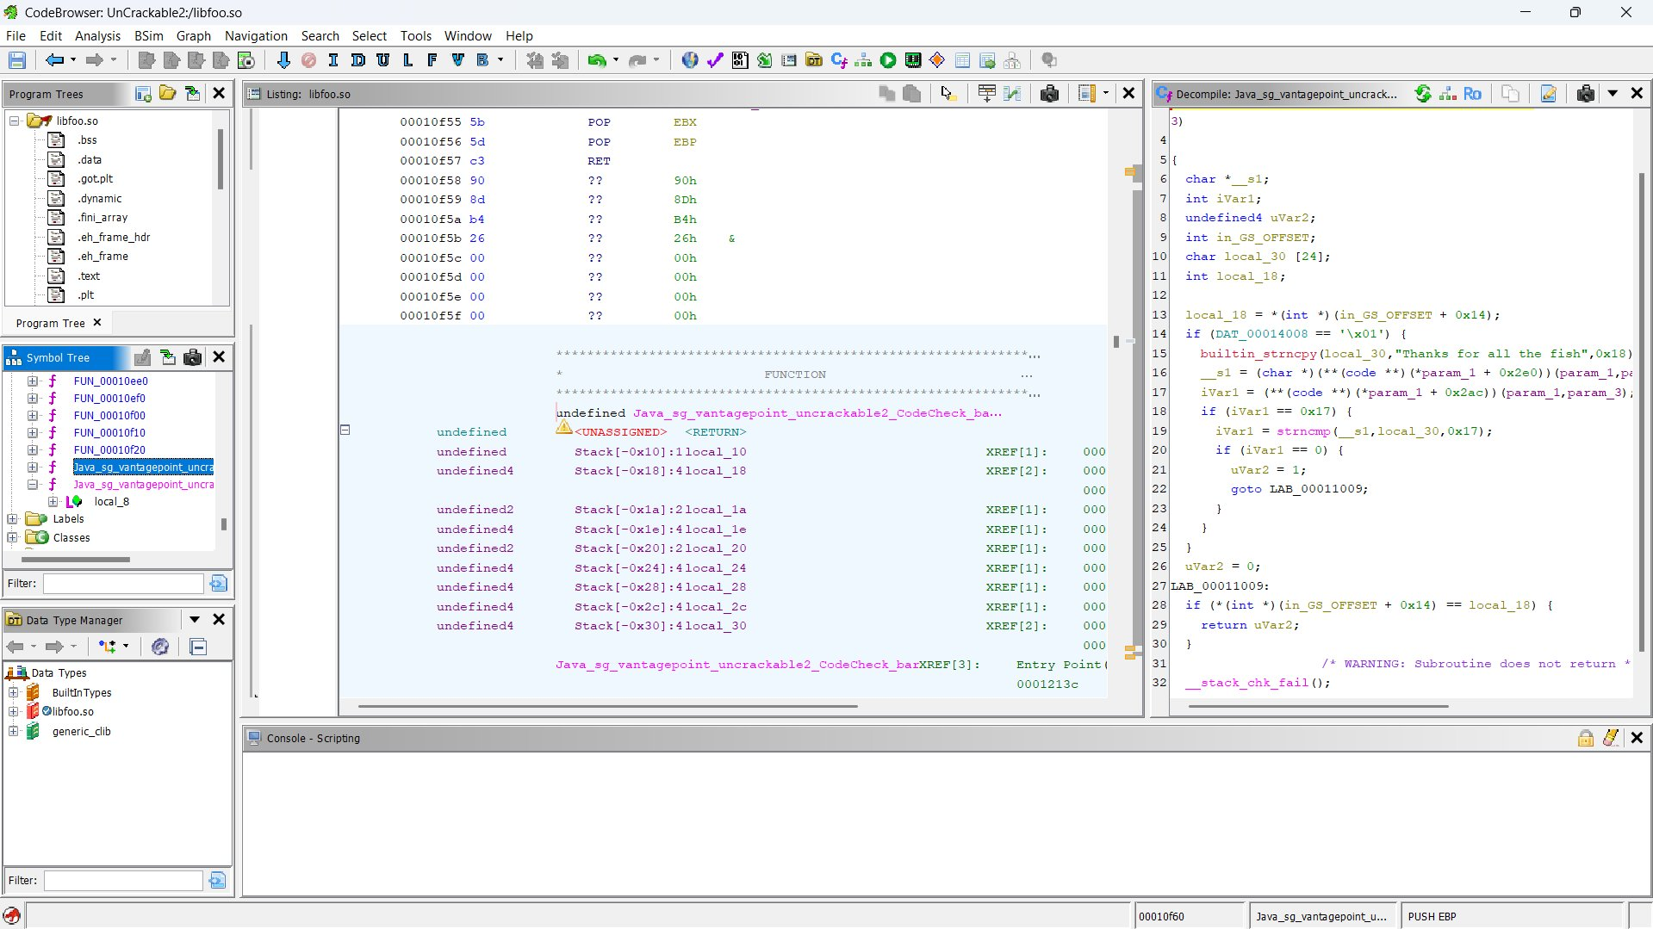
Figure 8 – Ghidra : décompilation de CodeCheck_bar avec le secret visible

6. Résultat – Mot de Passe Secret
Le mot de passe est stocké en clair dans la mémoire de la bibliothèque native :
Thanks for all the fish
Vérification :
- Longueur : 23 caractères = 0x17 ✓
- Comparaison via strncmp avec la saisie utilisateur ✓
- Si égal → uVar2 = 1 → succès affiché par MainActivity ✓

7. Conclusion
Ce challenge démontre plusieurs concepts importants en sécurité mobile :
- Les protections anti-root et anti-debug sont contournables par analyse statique
- Stocker un secret en clair dans une bibliothèque native est insuffisant
- Ghidra permet de décompiler efficacement du code natif ARM/x86
- La combinaison JADX + Ghidra couvre l'analyse complète d'une application Android hybride

Pour sécuriser correctement ce type d'application, il faudrait chiffrer le secret, utiliser des techniques d'obfuscation avancées, ou implémenter une vérification côté serveur.

Fin du rapport

